TH Köln Studiengang

Medieninformatik

EIS Projekt

Sommersemester 2017

**Dokumentation des Projekts**

**HarvestHand**

Studierende

Franziska Gonschor

Sergej Atamantschuk

Betreuer

Robert Gabriel

Prof. Dr. Gerhard Hartman

Prof. Dr.Kristian Fischer

Inhaltsverzeichnis

1. Einleitung 1

1.1. Nutzungsproblem 1

1.2. Ziel des Projekts 1

2. Proof of Concepts 2

2.1. Benutzer anlegen 2

2.2. Eintrag mit Ackerdaten erstellen 2

2.3. Collaborators dem Eintrag hinzufügen 2

2.4. Effiziente Datenübertragung 3

2.5. Auswertung der Bodendaten 3

2.6. Effiziente Erstellung interaktiver Anleitungen 3

2.7. Klimatische Daten der Externen Dienste 3

2.8. Erstellung der Anleitungen für Mobiltelefone 3

2.9. Didaktische Darstellung der Informationen 3

3. Anforderungsanalyse 3

3.1. User Profiles 3

3.2. Personae 4

3.3. Systemanforderungen 4

3.3.1. Funktionale Anforderungen 4

3.3.2. Organisationale Anforderungen 5

3.3.3. Qualitative Anforderungen 5

3.3.4. Technische Anforderungen 6

3.4. Aufgabenanalyse 7

3.5. Plattform Constraints 7

3.6. Usybility Goals 7

3.7. Style Guides 7

4. Work Reengineering 7

4.1. Präskriptive Aufgabenmodellierung 7

4.2. Conceptual Model Design 7

4.2.1. Mockups 7

4.3. Screen Design Standards 7

4.4. Detaild UI Design 7

5. Evaluation 7

5.1. Evaluation anhand de Usability Goals und der Anforderungen 7

6. Systemarchitektur 7

6.1. Ressourcen 7

6.2. Anwendungslogik des Systems 7

6.3. Datenstrukturen 7

6.4. Wichtige Funktionalitäten 7

6.5. Datenschutz 7

7. Fazit 7

7.1. Ausblick 7

7.2. Persönliche Meinung 7

8. Installationsdokumentation 7

8.1. Server 7

8.2. Client 7

9. Anhang 8

Abbildungsverzeichnis

# Einleitung

## Nutzungsproblem

In vielen Entwicklungsländern ist die Bevölkerung sehr hoch und ein Großteil davon sind Kinder. Die Menschen leben in Armut und haben meist nur ungefähr einen US-Dollar pro Tag zum Leben zur Verfügung. Ca. 20% der dort lebenden Menschen sind stark unterernährt, was sich auf die dortige Armut zurückführen lässt. Oft wird dies durch mangelnde Aufklärung z.B. im Bereich Ackerbau verursacht, da das nötige Wissen für einen ertragreichen Anbau fehlt. Die Aufklärung der Bevölkerung wird jedoch dadurch erschwert, dass in diesen Entwicklungsländern ein Großteil der Menschen Analphabeten sind. So ist eine Aufklärung in Form von schriftlichen Informationen nicht möglich. Beispiel für diese Länder sind: Burkina Faso, Peru, Togo und Nepal. Die Bildungsbarriere zwischen den Entwicklungs- und den Industrieländern stellt ein erhebliches Problem dar.

## Ziel des Projekts

Ziel ist es ein System zu entwerfen, welches die Bevölkerung der Entwicklungsländer im Bereich Ackerbau aufklärt. Dabei soll es zum einen den Menschen direkt etwas vermitteln, beispielsweise durch Abbildungen und Erklärungen die als Ton abgespielt werden können. Zum anderen, soll es auch die Helfer vor Ort bei der Vermittlung wichtiger Strategien und Untersuchungen in diesem Bereich unterstützen. So können zum Beispiel ermittelte Werte des Bodens, gespeichert und verarbeitet werden, so dass eine Anbauempfehlung vorgeschlagen wird. Außerdem werden kurzfristige Informationen über bestimmte Ereignisse, z.B. das Wetter (Dürreperioden oder Niederschlag) an die Landwirte gesendet. Doch nicht nur der aktuelle Anbau soll gefördert werden, sondern das System soll die Landwirtschaft nachhaltig unterstützen, so dass auch langfristige Klimaveränderungen in Betracht gezogen werden. In Folge dessen, sollen die Ackerbauern darüber informiert werden, ob es beispielsweise noch Sinn macht Kakaopflanzen in den nächsten 5 Jahren anzubauen, oder ob sie auf eine andere Pflanze zurückgreifen sollen, da durch die Klimaveränderungen die Erträge einbrechen könnten.

Besonders wichtig ist es dabei, die Wissensbarriere zwischen den Industrie- und Entwicklungsländern zu schließen. Die Menschen in Afrika sollen von unserem Wissen profitieren können und daher werden die Informationen für sie gerecht aufbereitet.

# Proof of Concepts

Die Durchführung der POCs sollte wesentliche Merkmale des Systems in früheren Phasen der Entwicklung testen und die Realisierbarkeit des Systems gewährleisten. Im Folgenden wird die Durchführung der POCs dokumentiert. Die aus dem Konzept Überarbeiteten POCs sind in dem Anhang

## Benutzer anlegen

Dieses POC ist relativ einfach realisierbar und aus dem Grund getestet, dass das Entwicklungsteam vorher keine Erfahrung mit der Userauthentifikation hatte. Das System erfordert wenige persönliche Datenfelder zu Registration. Falls der User kein Smartphone hat, wird er vom System über Telefonnummer identifiziert. Serverseitig werden Zur Authentifikation Module *Passport* und *Sessions* verwendet. Clientseitig erfolgt die Dateneingabe über die Textfelder der Android App. Wichtig ist zu beachten, dass das UI Concept für die Analphabeten akzeptable Informationspräsentationen enthält. Nach der Durchführung wurde festgestellt, dass die UI Elemente entsprechende visuelle Form haben oder verbal dargestellt werden sollen. Des Weiteren sollen die Helfer den Benutzern bei der Erstellung des Profils unterstützen.

Die strikte Trennung der Benutzerprofile in 2 Gruppen wurde abgelehnt. Es werden weiter hin 2 Profiltypen bestehen, doch der Bunter kann selber sein Profiltyp wählen, abhängig von eigenen Kompetenzen.

## Eintrag mit Ackerdaten erstellen

Erstellung des Eintrags ist eine weitere relativ einfache Input Funktion. Hier werden zur Verarbeitung relevante Ackerdaten eingegeben und in DB gespeichert. Scheitern könnte das POC bei der Erhebung der spezifischen Bodendaten vor Ort. Die Recherche während der Durchführung hat ergeben, dass es passende Werkzeuge gibt, mit den man die Werte vor Ort ermitteln kann. So gibt es z. B. einen kompakten PH – Wert Messer. Die Helfer müssen in dem Fall über solche Werkzeuge verfügen. Zudem gibt es mehrere APIs, die die Daten über Bodentemperatur - und Feuchtigkeit, Luftfeuchtigkeit usw. Regional zur Verfügung stellen. Im Fallback Fall kann man auf die APIs zugreifen. Die Datenvollständigkeit kann einfach auf dem Client vorm Speichern kontrolliert werden. Daher kann das System mit großer Wahrscheinlichkeit nicht an der Unvollständigkeit der Ackerdaten scheitern. Die Angabe der Daten erfolgt in der Regel vom Helfenden, so dass die eine gewöhnliche Darstellung der UI Elementen ausreicht.

Die Daten werden vom Client im JSON – Format an den Server übertragen, dort in der verarbeitet und in der Datenbank gespeichert.

## Collaborators dem Eintrag hinzufügen

Bei Speichern eines Eintrages kann der User, der den Eintrag erstellt, in der Datenbank nach anderen Usern suchen, um die dem Eintrag als sogenannte Collaborators hinzufügen. Die Collaborators bekommen somit die Zugriffsmöglichkeit auf den jeweiligen Eintrag. Der Kritische Punkt ist hier die Suche nach einem Useraccount in der Echtzeit, sodass die Vorschläge nach Eingabe des Strings sofort angezeigt werden. Die Datenbanksuche soll parallel zu der Eingabe des Usernamens stattfinden und dabei die akzeptable Suchzeit von 10 Sekunden nicht überschreiten…. Falls der Benutzer kein Smartphone besitzt und als Konsequenz kein Userprofil hat, sollte falls vorhanden seine Telefonnummer eingetragen werden. Falls der Benutzer gar kein Gerät besitz, ist die Interaktion mit dem System nicht möglich.

## Effiziente Datenübertragung

## Auswertung der Bodendaten

## Effiziente Erstellung interaktiver Anleitungen

## Klimatische Daten der Externen Dienste

## Erstellung der Anleitungen für Mobiltelefone

## Didaktische Darstellung der Informationen

# Anforderungsanalyse

## User Profiles

**Landwirt**

|  |  |
| --- | --- |
| Merkmal | Ausprägung |
| Demographische Charakteristiken | Jeden Alters und Geschlechts, sind meistens Familienbetriebe, Wohnhaft in einem Entwicklungsland |
| Qualifikationen | Haben meistens keine schulischen Qualifikationen vorzuweisen |
| Fachwissen | Kaum vorhanden, bisheriges Wissen basiert auf Tradition, ist aber oft nicht auf dem neuesten Stand |
| Fähigkeiten bzw. Einschränkungen | Fehlende Lese- und Schreibkompetenz (Analphabetismus), sind meist in der Lage körperliche Arbeit zu verrichten |
| Verfügbare Technologien | Smartphones, ältere Mobiltelefone |
| Computerkenntnisse bzw. -erfahrung | Kaum vorhanden |
| Motivation | Ernteerträge steigern und somit ihre Lebensumstände verbessern |
| Produkterfahrung | Keine, benötigt Einführung in das System |
| Aufgaben | Anbauempfehlungen und Tipps zum Ackerbau erhalten, |
| Auswirkung von Fehlern | Niedrige Ernteerträge oder ganze Ernteausfälle, sorgen für Verschlechterung der Lebensumstände |
| Einstellungen und Werte | Sind nicht den technischen Lösungen zugeneigt, die Sitten der Vorfahren haben größeren Wert |

**Helfer**

|  |  |
| --- | --- |
| Merkmal | Ausprägung |
| Demographische Charakteristiken | Über 18 Jahre, können männlich und weiblich sein, jeder Familienstand ist möglich, Wohnhaft in einem Industrieland |
| Qualifikationen | Abgeschlossene Berufsausbildung oder Studium im Bereich Landwirtschaft |
| Fachwissen | Allgemeines Wissen über die Funktionsweise in der Domäne |
| Fähigkeiten bzw. Einschränkungen | Können Fachwissen vermitteln, allerdings nicht in afrikanischer Sprache oder nicht in für Analphabeten akzeptabler Form |
| Verfügbare Technologien | Smartphones, Tablets, Computer |
| Computerkenntnisse bzw. -erfahrung | Sehr gut |
| Motivation | Berufliche Kompetenz, den Menschen in Entwicklungsländern Wissen vermitteln und ihr Leben somit zu verbessern. |
| Produkterfahrung | Vorhanden, wurde zuvor genau in das System eingeführt um das Lehrmaterial anwenden zu können |
| Aufgaben | Den Helfer bei der Vermittlung von Wissen durch Visualisierungen, Animationen und Audio unterstützen. |
| Auswirkung von Fehlern | Die Wissensvermittlung kann nicht vollständig stattfinden. |
| Einstellungen und Werte | Sind den technischen Lösungen zugeneigt, bevorzugen Verwendung von IT-Systemen |

## Personae

## Systemanforderungen

### Funktionale Anforderungen

Der Benutzer muss…

* sich registrieren können
* sich einloggen können
* Informationen zu seinem Profil hinzufügen können
* anhand seiner Bodenanalyse Anbauvorschläge erhalten (Landwirt)
* eine Übersicht der Landwirtschaftlichen Betriebe zur Verfügung haben (Helfer)
* die Möglichkeit haben Bodendaten einzutragen und zu pflegen (Helfer)
* angepasste Benachrichtigungen zur Wetterlage etc. erhalten
* Informationen in Form von Visualisierungen und Ton zur Verfügung gestellt bekommen (Bauer)
* ausführliche Informationen in jeglicher Form von Daten zur Verfügung haben. (Helfer)
* immer aktuelle Informationen und Daten zur Verfügung haben

Das System muss…

* Loginmöglichkeit bieten
* Benutzerprofile verwalten können
* Benutzer und Ackerdaten in der Datenbank speichern können
* Auf externe Dienste über APIs zugreifen können
* Wetterinformationen von externen diensten abfragen können
* sich einloggen können

### Organisationale Anforderungen

• Bei der Durchführung des Projekts muss ein Projektplan erstellt werden, welcher genau eingehalten wird

• Die Entwicklung des Systems sollte nach dem Usability Enginnering Lifecyles von Mayhem erfolgen

• Der Erstellungsprozess des Systems muss in einer Dokumentation schriftlich festgehalten werden

• PoC‘s müssen bestimmt werden, um die Realisierbarkeit des Systems zu prüfen

• Zur Erleichterung des Entwicklungsprozesses sollen passende Werkzeuge eingesetzt werden

### Qualitative Anforderungen

Das System…

* muss das zu Beginn identifizierte Problem lösen
* soll die Funktionalen Anforderungen erfüllen
* soll fehlerfrei und zuverlässig laufen
* soll die Erfordernisse der Stakeholder erfüllen
* soll eine möglichst geringe Datenmenge übertragen, damit die Verarbeitung der Daten gewährleistet werden kann

### Technische Anforderungen

* Das System sollte der geplanten Systemarchitektur entsprechen
* Daten die zwischen Client und Server ausgetauscht werden, sollen im JSON Format übermittelt werden
* Die Kommunikation der Komponenten soll über HTTP – Verben erfolgen
* Die Architektur des System muss nach dem REST realisiert werden

## Aufgabenanalyse

## Plattform Constraints

Als Client agieren Im System Android Smartphones und mobile Telefone, was sehr unterschiedliche Plattformeinschränkungen ergibt.

**Android Client**

* Herstellerspezifische Ansätze. Unter Android laufen unterschiedlichsten Geräten mit verschiedene Spezifikation und Physischen Daten, so dass die Evaluation des Systems auf allen möglichen Geräten nicht realisierbar ist.
* Unterschiedliche Android Versionen. Je älter die Versionen, desto mehr Einschränkungen gibt es
* Die Größen des Bildschirms variieren sehr stark. Aus Nutzungskontextanalyse geht hervor, dass die Benutzer des Systems zum größten Teil billigere Smartphone mit kleineren Displays besitzen. Die Displaygröße von 3,7-4 Zoll wird als Standartgröße betrachtet
* Begrenzte Akkulaufzeit
* Begrenzte Leistungsfähigkeit des Endgeräts
* In bestimmten Fällen unstabile Datenverbindung oder gar keine Verbindung
* Begrenzter Datenvolumen
* Es muss in Java Programmiert werden

**Mobile Telefone**

Mobile Telefone sind in Ihrer Funktionalität stark eingeschränkt und werden. Diese Plattform wird als Schnittstelle des System für die User benutzt, die kein Smartphone Besitzen. Über Mobiltelefone ist die interaktive Kommunikation des Benutzers mit dem System nicht möglich. Im Folgenden werden wesentliche Einschränkungen genannt.

* Installation der App nicht möglich
* Kommunikation zwischen Server und Client nur über SMS möglich
* Die Datenübertragungsmenge der SMS – Nachrichten begrenzt
* Inhalt der SMS – Nachrichten meistens auf Text begrenzt
* Verschicken der SMS ist kostenpflichtig

Zusammenfassend sollte bei der Entwicklung des Android Clients im Wesentlichen darauf geachtet werden, dass rechenaufwendige Algorithmen auf den Server überlagert werden sollen und der Datenaustausch mit dem Server effizient gestaltet werden soll. Die Mobiltelefone fordern eine geeignete Präsentation der Information, die via SMS übertragen werden kann.

## Usybility Goals

## Style Guides

# Work Reengineering

## Präskriptive Aufgabenmodellierung

## Conceptual Model Design

### Mockups

## Screen Design Standards

## Detaild UI Design

# Evaluation

## Evaluation anhand de Usability Goals und der Anforderungen

# Systemarchitektur

Im Folgenden wird die Systemarchitektur genauer erläutert. Das im Konzeptplan vorgestellte Modell wurde überarbeitet um die Unterschiede zwischen der möglichen Clients deutlicher zu machen.

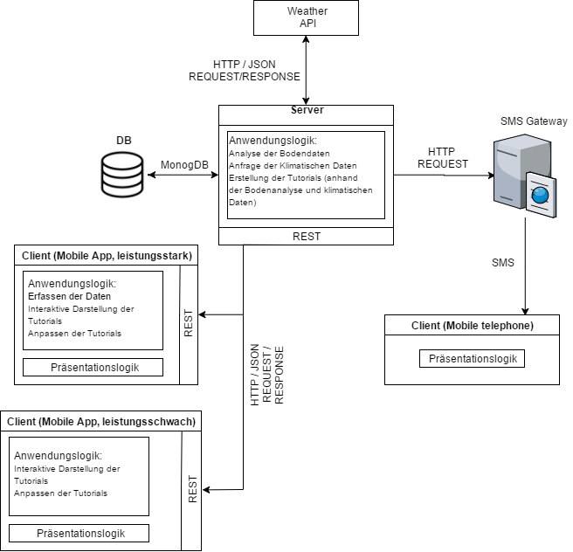

Abb. 1 Systemarchitekturmodell (Überarbeitet)

Bei der Entwicklung des Systems muss besonders beachtet werden, dass die Benutzer die Smartphones mit sehr unterschiedlichen Leistungsfähigkeiten besitzen können. Die Helfer benutzen eher moderne und leistungsstärkere Smartphones oder Tabletts. Die Bauer dagegen haben schwächere und kleinere Geräte mit älteren Android Versionen. Diese Erkenntnis aus dem Nutzungskontext ist besonders wichtig und die Verteilung des Systems muss entsprechend realisiert werden.

## Ressourcen

|  |  |  |  |  |  |
| --- | --- | --- | --- | --- | --- |
| URI | Verb | Semantik | Contenttype(req) | Contenttype(res) | Statuscodes |
| /signup | POST | Registration der  Benutzer | JSON | JSON | 200 – Registration erfolgreich |
|  |  |  |  |  | 500 – interner Fehler |
|  |  |  |  |  |  |
|  |  |  |  |  |  |
| /signin | POST | Login des Benutzers | JSON | JSON | 200 – Registration erfolgreich |
|  |  |  |  |  | 500 – interner Fehler |
| /users/:id | GET | Bestimmte Userdaten werden abgerufen | Parameter | JSON | 200 – Daten werden abgerufen |
|  |  |  |  |  | 500 – interner Fehler |
|  |  |  |  |  |  |
| /users/:id | PUT | Bestimmte Userdaten aktualisieren | Parameter, JSON | JSON | 200 – Daten aktualisiert |
|  |  |  |  |  | 500 – interner Fehler |
|  |  |  |  |  |  |
| /users/:id /entries | GET | Vom User Erstellte Entries werden abgerufen | Queryparameter | JSON | 200 – Daten abgerufen |
|  |  |  |  |  | 500 – interner Fehler |
|  |  |  |  |  |  |
| /entries | POST | Entry wird erstellt | JSON | JSON | 200 – Entry erfolgreich erstellt |
|  |  |  |  |  | 500 – interner Fehler |
|  |  |  |  |  |  |
| /entries/:id | PUT | Entry wird aktualisiert | Parameter, JSON | JSON | 200 – Entry aktualisiert |
|  |  |  |  |  | 500 – interner Fehler |
|  |  |  |  |  |  |
| /entries/:id | GET | Daten eines Entrys werden abgerufen | Parameter | JSON | 200 – Registration erfolgreich |
|  |  |  |  |  | 500 – interner Fehler |
|  |  |  |  |  |  |
|  |  |  |  |  |  |
| /entries/:id | DELETE | Entry wird gelöscht | Parameter | JSON | 200 – Entry gelöscht |
|  |  |  |  |  | 500 – interner Fehler |
| /entries/:id/tutorial/:id | GET | Tutorial zu einem Entry wird abgerufen | Parameter | JSON | 200 – Tutorial abgerufen |
|  |  |  |  |  | 500 – interner Fehler |
|  |  |  |  |  |  |
|  |  |  |  |  |  |
|  |  |  |  |  |  |
|  |  |  |  |  |  |
|  |  |  |  |  |  |

## Datenstrukturen

## Anwendungslogik des Systems

## Wichtige Funktionalitäten

## Datenschutz

# Fazit

## Ausblick

## Persönliche Meinung

# Installationsdokumentation

## Server

## Client

# Anhang

## Personae

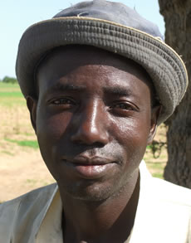**Landwirt Amadou**

Amadou ist 30 Jahre alt, ein afrikanischer Ackerbauer und lebt in Burkina Faso. Er hat eine Frau und 3 Kinder, welche er durch die Erträge seiner Hirseernte ernähren muss. Doch oft fallen die Erträge niedrig aus. Durch Dürre vertrocknen die Pflanzen, durch hohe Niederschläge werden die Pflanzen aus dem Boden gespült. Amadou besitzt ein Smartphone, allerdings kann er es nicht nutzen wie Menschen aus einem Industrieland. Lese- und Schreiben stellt für ihn ein erhebliches Problem dar, da er keine schulische Ausbildung genießen konnte und auch seine technischen Erfahrungen eher gering sind. Er weiß, dass er etwas an seinem Anbauverfahren ändern muss, denn die Existent seiner Familie ist bedroht.

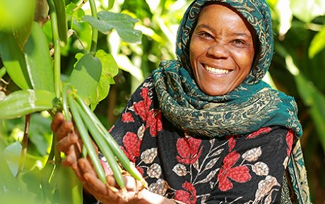**Landwirtin Alika**

Alika ist 37 Jahre alt, eine afrikanische Bäuerin und lebt in Nigeria. Sie und ihr Mann bauen Vanille an, um ihre Familie mit 4 Kindern zu ernähren. Vor einigen Jahren konnten sie immer gute Erträge erzielen und sorglos davon leben, doch ihre Ernten fallen Jahr für Jahr schlechter aus. Dies treibt die Familie immer weiter in die Armut. Woran das liegt, können Sie sich nicht erklären. Grund dafür ist, dass ihnen Fachwissen fehlt. Sie konnten keine Schule besuchen und haben den Anbau aus Tradition weitergeführt. Außerdem sind Analphabeten und können nicht Lesen und Schreiben. Ein Smartphone konnte sich die Familie vor einiger Zeit leisten, jedoch fehlt ihnen das Wissen es richtig zu benutzen. Alika möchte die Ursache für die niedrigen Erträge herausfinden und ist auch bereit ihre Tradition des Vanilleanbaus aufzugeben, wenn sie eine Alternative finden würde mit welcher sie den Lebensunterhalt ihrer Familie sichern kann.

**Landwirt Bouba**

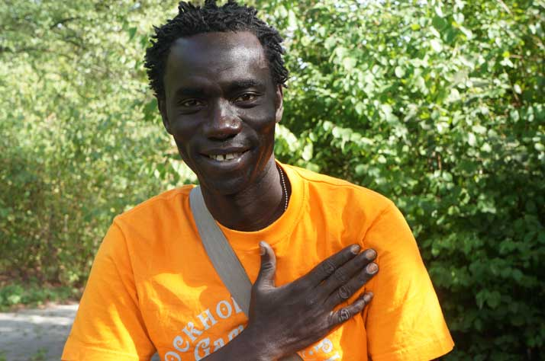

Bouba ist ein Landwirt einer Dorfgemeinschaft in Senegal. Er ist 43, hat drei Töchter und einen behinderten Sohn. Seine Familie lebt hauptsächlich von dem Reisanbau. Die Reisanbbaugebiete sind aber in dem Land recht klein und machen nur geringen Anteil an der gesamten Landwirtschaft aus. Bouba tut alles, was ihm möglich ist, um seien Familie zu ernähren. Doch trotz aller Mühen reicht es für höchstens zwei Mahlzeiten pro Tag, die hauptsächlich aus Reis bestehen, Fleisch gibt es immer seltener. Die Familie verhungert und ihre Existenz ist unter Gefahr. Den Umzug in die Stadt kann er sich nicht leisten. Außerdem muss er sich verschulden, um Saatgut und Düngermittel kaufen zu können. Selbstverständlich hat der Bouba keine Spezielle Technik und Verzuge, die ihm die Arbeit auf dem Acker erleichtern würden. Alle seine Kenntnisse im Gebiet basieren auf den Traditionen seiner Vorfahren. Er gehört zu den 58% der Analphabeten in Senegal, so dass Erwerb neues Wissen für Ihn eine erhebliche Barriere ist. Zudem hat er kein Smartphone, sondern nur ein altes Handy. Der Bouba ist trotzdem für jede Lösung offen, die ihm dabei helfen würde, Existenz seiner Familie sichern zu können.

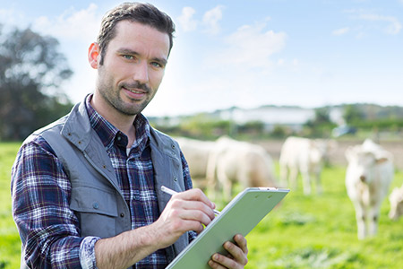**Helfer Andreas Baumann**

Andreas Baumann ist 32 Jahre alt und betreibt einen landwirtschaftlichen Betrieb mit Ackerbau in Niedersachsen (Deutschland). Er hat sich als Aufgabe gemacht sein Wissen an Menschen in Entwicklungsländern weiterzugeben. Sein Studium in Agrarwissenschaften hat er erfolgreich abgeschlossen und übernahm den Betrieb seines Vaters. Dementsprechend ist sein Fachwissen in diesem Bereich besonders hoch und weiß dieses zu vermitteln. Als moderner Mann besitzt er Erfahrung im Umgang mit Smartphone, Tablet und Computer. Er ist offen und bereit sich für die Aufgabe als Vermittler weiter zu bilden und freut sich auf seine Aufgabe.

**Helferin Katharina Müller**

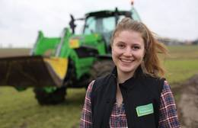

Katharina Müller ist 24 Jahre alt und betreibt gemeinsam mit ihrer Familie einen Ackerbaubetrieb in Schleswig-Holstein (Deutschland). Sie hat eine Ausbildung als Landwirtin und ihre Meisterprüfung absolviert. Katharina möchte den Menschen vor Ort Tipps und Tricks im Bereich Ackerbau zeigen, um die Erträge zu steigern. Dabei möchte sie auch Ansprechpartnerin für Frauen und Kinder der Familien sein. Sie besitzt ein gutes Fachwissen und ist besonders in der Praxis erfahren. Außerdem verfügt sie über ein gutes technisches Verständnis und weiß mit einem Smartphone, Tablet und einem Computer umzugehen.